**TABLAS Y GRÁFICOS DEL TP1**

***Ejercicio 1 - Jugando con APIs***

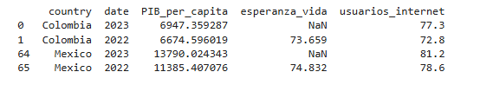

La tabla presenta datos socioeconómicos y demográficos para Colombia y México durante los años 2022 y 2023. Las variables incluyen el Producto Interno Bruto (PIB) per cápita (en dólares), la esperanza de vida al nacer (en años) y el porcentaje de usuarios de internet en la población. Se observa un incremento en el PIB per cápita para ambos países en 2023 en comparación con el año anterior, así como un aumento en el acceso a internet. Los datos de esperanza de vida para 2023 no están disponibles (indicados como "NaN"). Esta información resulta relevante para analizar tendencias económicas y de desarrollo en la región.

**Nota**: Los valores faltantes ("NaN") sugieren la necesidad de actualizar o complementar las fuentes de datos para un análisis más completo.

#### ***Ejercicio 2 - Repaso de Pandas***

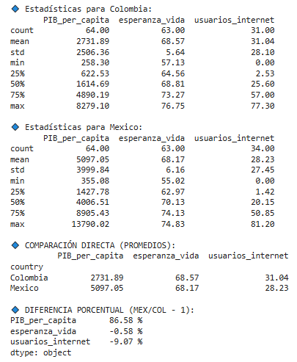

Las tablas presentan un análisis estadístico comparativo entre Colombia y México, abarcando tres indicadores clave: **PIB per cápita (en dólares)**, **esperanza de vida (en años)** y **porcentaje de usuarios de internet**. A continuación, se detallan los hallazgos principales:

1. **Estadísticas descriptivas (1960-2023):**
   * **Colombia** muestra un PIB per cápita promedio de **2,731.89 USD**, con una dispersión significativa (desviación estándar de 2,966.36), reflejando una economía con alta variabilidad histórica. La esperanza de vida promedio es de **68.57 años**, y el **31.04%** de la población, en promedio, ha sido usuaria de internet.
   * **México** registra un PIB per cápita promedio mayor (**5,097.05 USD**), aunque con una dispersión aún más amplia (desviación estándar de 3,999.84). Su esperanza de vida promedio es ligeramente inferior (**68.17 años**), y el **28.23%** de la población, en promedio, ha utilizado internet.
2. **Comparación directa (promedios):**
   * México supera a Colombia en PIB per cápita (**+86.58%**), pero presenta valores menores en esperanza de vida (**-0.58%**) y penetración de internet (**-9.07%**).
3. **Tendencias y observaciones:**
   * Ambos países exhiben una distribución desigual del PIB per cápita (valores máximos cercanos a **8,279 USD** en Colombia y **13,790 USD** en México).
   * La esperanza de vida tiene una dispersión moderada (~5-6 años), con medianas más altas que las medias en México, sugiriendo mejoras recientes.
   * El acceso a internet, aunque con datos incompletos (31-34 observaciones), muestra una adopción heterogénea, con máximos del **77.3%** (Colombia) y **81.2%** (México) en años recientes.

#### **Ejercicio 3 - Practicando con Matplotlib**

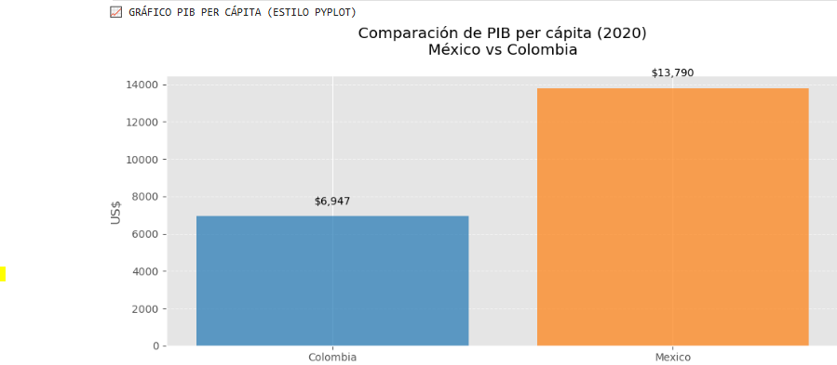

El gráfico presenta una comparación clara del **PIB per cápita en 2020** entre México y Colombia, expresado en dólares estadounidenses (USD). Los datos muestran lo siguiente:

* **México** tiene un PIB per cápita de **$13,790 USD**, lo que indica un nivel de ingresos y desarrollo económico más alto.
* **Colombia**, por otro lado, registra un PIB per cápita de **$6,947 USD**, aproximadamente **la mitad** del valor de México.

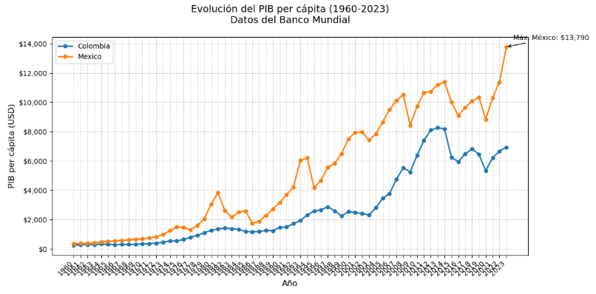

El gráfico muestra la evolución del Producto Interno Bruto (PIB) per cápita en Colombia y México desde 1960 hasta 2023, con datos proporcionados por el Banco Mundial. Se observa una tendencia general de crecimiento en ambos países, aunque con diferencias en la magnitud y la estabilidad del incremento. México presenta un PIB per cápita históricamente superior al de Colombia, con un crecimiento más pronunciado, aunque con fluctuaciones más marcadas. En 2023, México alcanza su punto máximo con un valor de $13,790 USD. Colombia, por su parte, ha mantenido un crecimiento sostenido a lo largo del tiempo, reflejando un desarrollo económico constante.